 | UNIVERSIDAD ARGENTINA DE LA EMPRESA  Departamento de Tecnología Informática  PROGRAMACIÓN I – ALGORITMOS Y ESTRUCTURAS DE DATOS I
 | Proyecto | Sistema de gestión de socios y clases en un gimnasio
 | Fecha | 6/11/2025 | N° Equipo | 6 | Versión | 2.0

DESCRIPCIÓN
La idea de este proyecto es gestionar los socios, clases y asistencias de las actividades ofrecidas en el gimnasio, con el objetivo de controlar eficientemente las inscripciones, control de asistencias y el seguimiento y formato de pago.
El sistema registra cada socio con un ID personal donde se guardan sus datos personales como, nombre, apellido, fecha de nacimiento, ID, método de pago y estado. Además de los socios, los instructores y clases también cuentan con un registro incluyendo su respectiva información.
Cada clase está vinculada al socio con un registro de asistencias, el cual permite generar estadísticas de las mismas.
Para poder ingresar al sistema este cuenta con un login. El programa también valida cada información que entra evitando que se ingresen caracteres no correspondientes, no juzga por mayúsculas y no se repiten Id 's, clases, horarios, entre otras.

LISTA DE FUNCIONALIDADES

Título - Socios | Descripción
Crear socio | Permite crear un nuevo socio en el sistema. Pregunta los datos del socio (nombre, apellido, fecha de nacimiento, medio de pago y estado del pago) y agrega un diccionario con los datos del socio a la lista del diccionario. A su vez, genera un ID único propio del socio.
Dar de baja socio | Permite dar de baja un socio sin la necesidad de eliminarlo, en caso decida volver a inscribirse. Pregunta los datos del socio, valida que exista y automáticamente cambia el estado en la lista de diccionario como “Inactivo”. Básicamente una baja lógica.
Dar de alta socio | Permite dar de alta un socio que ya estaba registrado, pero con el estado “Inactivo”. Pide los datos del socio, los valida y modifica el estado en la lista de diccionario como “Activo”.
Mostrar socios | Permite visualizar un listado ordenado de los socios activos. Abre el archivo.json que contiene los datos de los socios y muestra cada diccionario ordenándolos por ID de menor a mayor.
Editar socios | Permite modificar los datos de un socio existente. Pregunta el ID del socio a modificar. Luego si el socio existe pregunta al usuario que campo del socio quiere modificar (nombre, apellido o tipo de abono). Además, una vez que el usuario selecciona el campo a modificar y pasa la nueva información, la lista de diccionario se actualiza.

Título - Clases | Descripción
Crear clases | Permite crear una nueva clase en el sistema. Pregunta los datos de la clase (nombre, día, horario e instructor asignado) y agrega un diccionario con los datos de la clase a la lista del diccionario. A su vez, genera un ID único propio de la clase.
Dar de baja clase | Permite dar de baja una clase sin la necesidad de eliminarla, en caso se decida que vuelva al funcionamiento. Pregunta el ID de la clase, valida que exista y automáticamente cambia el estado en la lista de diccionario como “Inactivo”. Básicamente una baja lógica.
Dar de alta clase | Permite dar de alta una clase que ya estaba registrada, pero con el estado “Inactivo”. Pide el ID de la clase, lo valida y modifica el estado en la lista de diccionario como “Activo”.
Mostrar clases | Permite visualizar un listado ordenado de las clases. Abre el archivo.json que contiene los datos de las clases y muestra cada diccionario ordenándose por ID de menor a mayor.
Mostrar clases por dia | Permite visualizar un listado con las clases disponibles en el día especificado.
Ordenar clases por hora | Permite visualizar un listado ordenado por hora de las clases. Abre el archivo.json que contiene los datos de las clases y muestra cada diccionario ordenándose ya sea de menor a mayor o viceversa, depende de la elección del usuario.
Editar clase | Permite modificar los datos de una clase existente. Pregunta el ID de la clase a modificar. Luego si la clase existe pregunta al usuario que campo de la clase quiere modificar (nombre, día, horario o instructor asignado). Además, una vez que el usuario selecciona el campo a modificar y pasa la nueva información, la lista de diccionario se actualiza.

Título - Instructores | Descripción
Crear instructor | Permite crear un nuevo instructor en el sistema. Pregunta los datos del instructor (nombre, apellido y fecha de nacimiento) y agrega un diccionario con los datos del instructor a la lista del diccionario. A su vez, genera un ID único propio del instructor.
Dar de baja instructor | Permite dar de baja un instructor sin la necesidad de eliminarlo, en caso se decida dar nuevamente una clase. Pregunta los datos del instructor, valida que exista y automáticamente cambia el estado en la lista de diccionario como “Inactivo”. Básicamente una baja lógica.
Dar de alta instructor | Permite dar de alta un instructor que ya estaba registrado, pero con el estado “Inactivo”. Pide los datos del instructor, los valida y modifica el estado en la lista de diccionario como “Activo”.
Mostrar instructores | Permite visualizar un listado ordenado de los instructores activos. Abre el archivo.json que contiene los datos de los instructores y muestra cada diccionario ordenándolos por ID de menor a mayor.
Mostrar instructores ordenados | Permite visualizar un listado ordenado de los instructores activos. Abre el archivo.json que contiene los datos de los instructores y muestra cada diccionario ordenándolos por apellido (A-Z).
Editar Instructor | Permite modificar los datos de un instructor existente. Pregunta el ID del instructor a modificar. Luego si el instructor existe pregunta al usuario que campo del instructor quiere modificar (nombre, apellido y fecha de nacimiento). Además, una vez que el usuario selecciona el campo a modificar y pasa la nueva información, la lista de diccionario se actualiza.
Mostrar instructores ocupados y desocupados | Permite visualizar la disponibilidad del personal. Lee los archivos .json y utiliza conjuntos para identificar a los instructores con clases activas y calcular los disponibles.  Ya resuelto muestra la información detallando ID, nombre y fecha de nacimiento de cada uno.

Título - Estadísticas | Descripción
Porcentaje socios activos e inactivos | Genera un porcentaje de la cantidad de socios activos e inactivos. Abre el archivo.json , se suma al contador los activos e inactivos (por separado), el total se marca viendo el largo de la lista y luego a cada uno los divide y multiplica, dando como resultado el porcentaje.
Cantidad de socios por abono | Calcula la cantidad de socios que abonan por transferencia o efectivo, los separa y lo muestra en la terminal.
Cantidad de clases por instructor | Permite visualizar la cantidad de clases que da cada uno de los instructores.
Cantidad de asistencias por clase | Calcula la cantidad de socios que asistieron a la clase elegida.
Cantidad de asistencias por socio | Calcula la cantidad de asistencias que contiene cada socio y lo muestra en pantalla.

Título - Validación | Descripción
Clear | Limpia la interfaz imprimiendo 50 bajadas de líneas.
Login | Genera el login del inicio, validando que la contraseña sea correcta, dando hasta 3 intentos y avisos de error.
Clase disponible | Solicita al usuario un día y hora, y verifica que no haya otra clase activa con el mismo horario.
Validar opción | Se encarga de validar las respuestas del usuario haciendo que no distinga entre mayúsculas y minúsculas.
Validar socio/clase/instructor | Validan si existe un socio/clase/instructor con el ID y que esté activo.
Validar fecha | Se asegura que el formato de las fechas cumpla con la actualidad y dd/mm/aaaa.
Validar nombre/apellido | Valida que el nombre/apellido solamente contenga letras.

Título - Asistencias | Descripción
Mostrar clase por socio | Muestra las clases que asistió el socio indicado. Le llegan los archivos por .json y .txt para luego separar cada parte de las asistencias generadas y las muestra ordenadas.
Mostrar socio por clase | Muestra la cantidad de socios que asistieron a la clase indicada con el ID.
Mostrar asistencias por instructor | Muestra que clases da el instructor indicado. En caso de ninguno, muestra que el mismo no dicta ninguna clase.
Registrar asistencias | Registra las asistencias del socio. Valida que el socio exista, muestra las clases a las cual se puede asignar la asistencia, se asigna la clase, la fecha y luego se escribe en el archivo.json la nueva asistencia.
Anular asistencia | Anula la asistencia. Muestra las asistencias existentes, pide ingresar el id de la asistencia a anular y se anula en caso de existir.
Editar asistencia | Edita la asistencia en caso de equivocación al haberlo ingresado previamente. Una vez resuelto se reescribe el archivo.json ya actualizado
Mostrar asistencias | Muestra todas las asistencias registradas en formato de tabla, reemplaza los ID con sus nombres correspondientes de clase y socio.

CONSIDERACIONES Y EXCLUSIONES

Título | Descripción
Login | El login solo tiene usuario y contraseña fijo, no existe un sistema de roles.
Interfaz | La interfaz es solo la pantalla de la consola, no posee una interfaz gráfica.
Funcionamiento | El sistema no funciona en una red online, solamente de manera local.
Validaciones | Las validaciones de los datos son básicas, se revisan mayúsculas, letras, fechas, etc.

USUARIOS DEL SISTEMA

Rol | Uso del sistema
Administrador | Gestionar socios, clases, instructores y asistencias.  Tanto los socios con clases e instructores se pueden ingresar nuevos, dar de alta/baja, modificar(nombre, apellido, tipo de abono y estado del pago) y mostrarlos.  Las asistencias se pueden registrar, mostrar, editar(ID socio y clase) y anular.  Ver las estadísticas de cantidad de socios por tipo de abono, cantidad de asistencias por clase, promedio de socios activos e inactivos y cantidad de clases por instructor.om

MODELO DE DATOS (entidades involucradas)
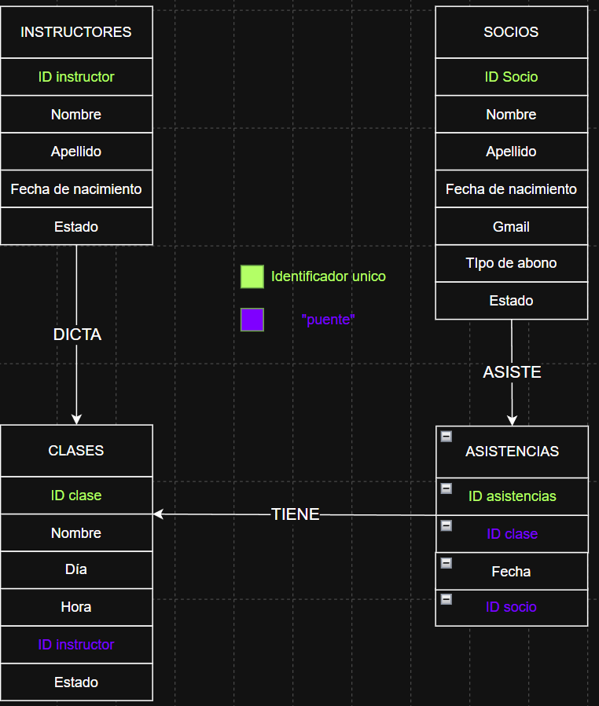

ESTRUCTURA DE MENÚ

Opciones nivel 1 | Opciones
[1] Gestion socios | [1] Nuevo socio  [2] Alta/Baja socio  [3] Modificar socio  [4] Mostrar socio
[2] Gestión Instructores | [1] Nuevo instructor  [2] Alta/Baja instructor  [3] Modificar instructor  [4] Mostrar instructor  [5] Mostrar Instructores ordenados  [6] Mostrar instructores ocupados y desocupados
[3] Gestión clases | [1] Nueva clase  [2] Alta/baja clase  [3] Modificar clase  [4] Mostrar clase
[4] Gestión asistencias | [1] Registrar asistencias  [2] Mostrar Asistencias  [3] Editar Asistencias  [4] Anular asistencias  [5] Mostrar clases por socio  [6] Mostrar socios por clase  [7] Mostrar Asistencias por Instructor
[5] Estadísticas | [1] Cantidad de socios por tipo de abono  [2] Cantidad de asistencias por Clase  [3] Porcentaje de socios activos e inactivos  [4] Cantidad de clases por instructor  [5] Cantidad de asistencias por socio
[0] Salir

